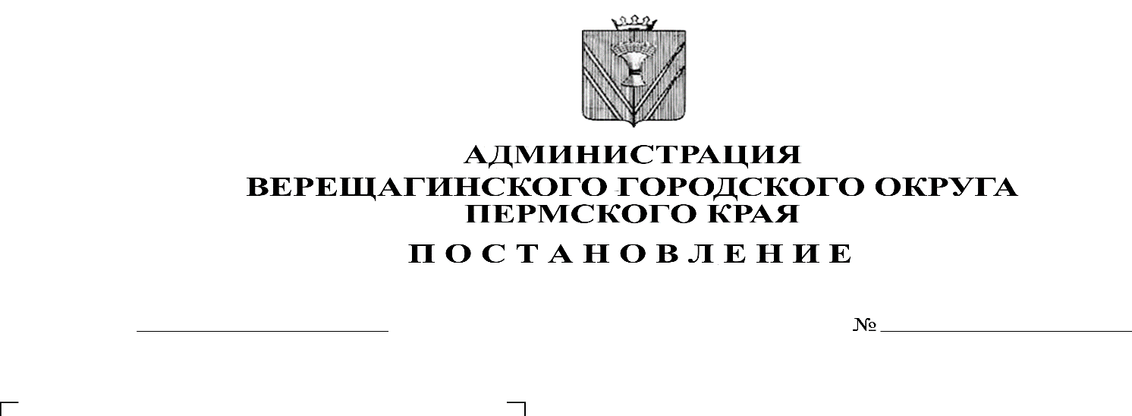
16.03.2020
254-01-01-371

Об утверждении Положения
«О создании условий для деятельности народных дружин по охране общественного порядка на территории Верещагинского городского округа»

В целях организации на территории Верещагинского городского округа народных дружин по охране общественного порядка, координирующего штаба добровольных народных дружин по охране общественного порядка, в соответствии с Федеральными Законами от 02.04.2014 № 44-ФЗ «Об участии граждан в охране общественного порядка», от 06.10.2003 № 131-ФЗ «Об общих принципах организации местного самоуправления в Российской Федерации», законом Пермского края от 09.07. 2015 № 511-ПК «Об отдельных вопросах участия граждан в охране общественного порядка на территории Пермского края», руководствуясь Уставом Верещагинского городского округа,
Администрация Верещагинского городского округа ПОСТАНОВЛЯЕТ:
1. Утвердить Положение «О создании условий для деятельности народных дружин по охране общественного порядка на территории Верещагинского городского округа.
2. Настоящее постановление вступает с момента опубликования в районной газете «Заря» и распространяется на правоотношения с 1 января 2020 года.
3. Контроль за исполнением настоящего постановления возложить на первого заместителя главы администрации городского округа Нохрина Д.А.

Глава городского округа –
глава администрации Верещагинского
городского округа Пермского края С.В. Кондратьев

УТВЕРЖДЕНО
Постановлением администрации Верещагинского городского округа
от 16.03.2020 № 254-01-01-371

ПОЛОЖЕНИЕ
о создании условий для деятельности народных дружин по охране общественного порядка на территории Верещагинского городского округа
1. Общие положения
1.1. Настоящее Положение определяет правовые основы, принципы и формы деятельности органов местного самоуправления Верещагинского городского округа по созданию условий для деятельности народных дружин на территории Верещагинского городского округа.
1.2. Под народной дружиной понимается основанное на членстве общественное объединение, участвующее в охране общественного порядка во взаимодействии с правоохранительными органами, органами государственной власти и органами местного самоуправления.
1.3. В настоящем Положении под созданием условий для деятельности народных дружин понимается система мер органов местного самоуправления Верещагинского городского округа по созданию благоприятных условий для деятельности народных дружин на территории Верещагинского городского округа.

2.Полномочия органов местного самоуправления по созданию условий для деятельности народных дружин
2.1. К полномочиям администрации Верещагинского городского округа в сфере создания условий для деятельности народных дружин относится:
- принятие муниципальных правовых актов о создании условий для деятельности народных дружин и координирующего органа (штаба), порядок создания и деятельности которого определяется Законом Пермского края от 09.07.2015 № 511-ПК «Об отдельных вопросах участия граждан в охране общественного порядка на территории Пермского края;
- установление границы территории, на которой может быть создана народная дружина;
- участие в организационных собраниях по созданию дружин.

3. Организация деятельности народных дружин
3.1. Дружины по охране общественного порядка создаются в целях:
1) содействия правоохранительным органам в охране общественного порядка;
2) участия в предупреждении и пресечении правонарушений;
3) распространения правовых знаний, разъяснения норм поведения в общественных местах.
3.2.В деятельности народных дружин вправе участвовать граждане, достигшие возраста восемнадцати лет.
3.3. Народные дружины создаются по инициативе их учредителей - не менее трех физических лиц с уведомлением администрации Верещагинского городского округа и межмуниципального отдела МВД России «Верещагинский».
В состав учредителей наряду с физическими лицами могут входить юридические лица - общественные объединения.
3.4. Народные дружины могут участвовать в охране общественного порядка по месту их создания только после внесения в региональный реестр.
3.5. Не могут быть учредителями или участниками народной дружины граждане:
1) имеющие неснятую или непогашенную судимость;
2) в отношении которых осуществляется уголовное преследование;
3) ранее осужденные за умышленные преступления;
4) включенные в перечень организаций и физических лиц, в отношении которых имеются сведения об их причастности к экстремистской деятельности или терроризму, в соответствии с Федеральным законом от 07.08.2001 № 115-ФЗ «О противодействии легализации (отмыванию) доходов, полученных преступным путем, и финансированию терроризма»;
5) в отношении которых вступившим в законную силу решением суда установлено, что в их действиях содержатся признаки экстремистской деятельности;
6) страдающие психическими расстройствами, больные наркоманией или алкоголизмом;
7) признанные недееспособными или ограниченно дееспособными по решению суда, вступившему в законную силу;
8) подвергнутые неоднократно в течение года, предшествовавшего дню создания народной дружины, в судебном порядке административному наказанию за совершенные административные правонарушения;
9) имеющие гражданство (подданство) иностранного государства.
3.6. Народные дружины при участии в охране общественного порядка имеют право в пределах территории, на которой они созданы:
1) информировать правоохранительные органы о правонарушениях и об угрозах общественному порядку;
2) оказывать содействие правоохранительным органам при их обращении в мероприятиях по охране общественного порядка;
3) осуществлять иные права, предусмотренные Федеральным законом от 02.04.2014 № 44-ФЗ «Об участии граждан в охране общественного порядка», другими федеральными законами.
3.7. Народные дружины при участии в охране общественного порядка обязаны соблюдать законодательство Российской Федерации, общепризнанные принципы и нормы международного права, а также нормы, предусмотренные их учредительными документами.
3.8. Руководство деятельностью народных дружин осуществляют командиры народных дружин, избранные членами народных дружин по согласованию с администрацией Верещагинского городского округа и МО МВД России «Верещагинский».

4. Права и обязанности народных дружинников
4.1. Народные дружинники при участии в охране общественного порядка должны иметь при себе удостоверение народного дружинника, а также носить форменную одежду и (или) использовать отличительную символику народного дружинника. Образец и порядок выдачи удостоверения, образцы форменной одежды и (или) отличительной символики народного дружинника устанавливаются законом Пермского края.
4.2. Запрещается использование удостоверения народного дружинника, ношение форменной одежды либо использование отличительной символики народного дружинника вовремя, не связанное с участием в охране общественного порядка.
4.3. Народные дружинники при участии в охране общественного порядка имеют право:
1) требовать от граждан и должностных лиц прекратить противоправные деяния;
2) принимать меры по охране места происшествия, а также по обеспечению сохранности вещественных доказательств совершения правонарушения с последующей передачей их сотрудникам полиции;
3) оказывать содействие полиции при выполнении возложенных на нее Федеральным законом от 07.02.2011 № 3-ФЗ «О полиции» обязанностей в сфере охраны общественного порядка;
4) применять физическую силу в случаях и порядке, предусмотренных Федеральным законом от 02.04.2014 № 44-ФЗ «Об участии граждан в охране общественного порядка»;
5) осуществлять иные права, предусмотренные действующим законодательством.
4.4. Народные дружинники вправе отказаться от исполнения возложенных на них обязанностей в случае, если имеются достаточные основания полагать, что их жизнь и здоровье могут подвергнуться опасности.
4.5. Народные дружинники при участии в охране общественного порядка обязаны:
1) знать и соблюдать требования законодательных и иных нормативных правовых актов в сфере охраны общественного порядка;
2) при объявлении сбора народной дружины прибывать к месту сбора в установленном порядке;
3) соблюдать права и законные интересы граждан, общественных объединений, религиозных и иных организаций;
4) принимать меры по предотвращению и пресечению правонарушений;
5) выполнять требования уполномоченных сотрудников правоохранительных органов, не противоречащие законодательству Российской Федерации;
6) оказывать первую помощь гражданам при несчастных случаях, травмах, отравлениях и других состояниях, и заболеваниях, угрожающих их жизни и здоровью, при наличии соответствующей подготовки и (или) навыков;
7) иметь при себе и предъявлять гражданам, к которым обращено требование о прекращении противоправного деяния, удостоверение установленного образца.
4.6. Народные дружинники могут привлекаться к участию в охране общественного порядка в их рабочее или учебное время с согласия руководителя организации по месту их работы или учебы.

5. Финансирование и материально-техническое обеспечение добровольной народной дружины
5.1. Финансирование деятельности добровольной народной дружины осуществляется за счет бюджетных средств Пермского края, добровольных пожертвований, а также иных средств, не запрещенных законодательством Российской Федерации.
5.2. Администрацией Верещагинского городского округа могут предоставляться добровольным народным дружинам в безвозмездное пользование помещения, технические средства, автотранспортные средства и иные материальные средства, необходимые для осуществления их деятельности.

6. Координация деятельности народных дружин
6.1. Планы работы народных дружин, место и время проведения мероприятий по охране общественного порядка, количество привлекаемых к участию в охране общественного порядка народных дружинников подлежат согласованию с МО МВД России «Верещагинский» и администрацией Верещагинского городского округа.
6.2. Порядок взаимодействия народных дружин с правоохранительными органами определяется совместным решением народных дружин, администрацией Верещагинского городского округа, правоохранительных органов.

